Datum: _________________ Jméno čtenáře: _________________________________

ČTENÁŘSKÝ LIST

NÁZEV KNIHY: ______________________________________ Autor: ________________________________________________
Ilustrátor: _____________________________________________
Počet stran: ________
Stručný obsah (o čem kniha byla, 3 – 5 vět):
_____________________________________________________
_____________________________________________________
_____________________________________________________
_____________________________________________________
_____________________________________________________
_____________________________________________________
_____________________________________________________
Obrázek:

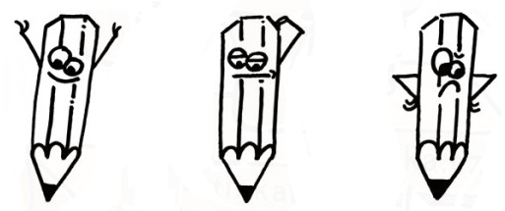

Jak se mi kniha líbila:

